ВОПРОСЫ ПО МОДУЛЮ 1: Оценка и отбор сельскохозяйственных животных по фенотипу

- Назовите правильное название статей передней трети туловища коровы молочного направления продуктивности.
- Назовите правильное название статей средней трети туловища коровы молочного направления продуктивности.
- Назовите правильное название статей задней трети туловища коровы молочного направления продуктивности.
- Назовите правильное название статей передней трети туловища жеребца.
- Назовите правильное название статей задней трети туловища жеребца.
- Назовите правильное название статей средней трети туловища жеребца.
- Из каких статей состоит экстерьер свиньи?
- Назовите стати, характеризующие экстерьер овцы.
- Что понимают под конституцией сельскохозяйственных животных?
- Что такое экстерьер сельскохозяйственных животных?
- Как называется внешняя отдельная часть тела животного?
- Перечислите методы оценки экстерьера сельскохозяйственных животных.
- В чем преимущество балльного метода над методом свободной глазомерной оценки экстерьера сельскохозяйственных животных?
- Что считается основным недостатком метода свободной глазомерной оценки и бального метода оценки экстерьера?
- Какие промеры берут при помощи мерной палки?
- Какие промеры принято в зоотехнии брать у животных мерной лентой?
- Какие промеры измеряют при помощи мерного циркуля?
- Какие промеры измеряют при помощи штангенциркуля?
- Что понимают под индексом телосложения?
- Что такое экстерьерный профиль?
- В чем сущность линейной оценки экстерьера коров?
- На чем основана классификация типов конституции П.Н. Кулешова, дополненная М.Ф. Ивановым?
- Какие типы конституции сельскохозяйственных животных выделяют по классификации П. Н. Кулешова – М. Ф. Иванова?
- Какие особенности характерны животным нежного типа конституции?
- Какие особенности характерны животным грубого типа конституции?
- Какие особенности характерны животным плотного типа конституции?
- Какие особенности характерны животным рыхлого типа конституции?
- Какие типы конституции сельскохозяйственных животных выделяют по классификации У. Дюрста?
- Выделение каких типов конституции сельскохозяйственных животных предусматривает классификация по Ю.К. Свечину?
- Что понимают под интерьером сельскохозяйственных животных?
- Перечислите основные индексы телосложения для крупного рогатого скота.
- Какие факторы оказывают влияние на формирование конституции?
- Назовите признаки ослабления конституции?
34. Перечислите методы учета роста.
35. Рассчитайте среднесуточный прирост живой массы, за 60 дней, если абсолютный прирост за этот период составил 55 кг.
36. Определите относительный прирост живой массы телочки за 6 месяцев, если живая масса при рождении составила 28 кг, живая масса в 6 месяцев - 150 кг.
37. Перечислите известные Вам формы недоразвития.
38. Какие периоды выделяют в онтогенезе ?
39. Дайте определение понятия «онтогенез».
40. Дайте определение понятие «рост».
41. Дайте определение понятия «развитие».
42. Что понимают под компенсацией недоразвития?
43. Как можно компенсировать недоразвитие.
44. Сколько составил среднесуточный прирост живой массы, если относительный прирост за 30 дней 16,25%, живая масса в начале периода - 120 кг.
45. Дайте определение понятия «половая зрелость».
46. Дайте определение понятия «хозяйственная зрелость».
47. Дайте определение понятия «филогенез».
48. У какого вида сельскохозяйственных животных продолжительность внутриутробного периода онтогенеза составляет в среднем 150 дней?
49. Сколько составляла живая масса животного в 6 месяцев, если среднесуточный прирост за 6-ой месяц составил 800 г, живая масса в 5 месяцев – 52 кг.
50. У какого из разводимых в Республике Беларусь видов сельскохозяйственных животных наибольшая продолжительность эмбрионального периода.
51. Укажите основные закономерности роста.
52. В чем заключается сущность закона Чирвинского-Малигонова?
53. На чем основан линейный метод учета роста?
54. Как изменяется величина абсолютного прироста с возрастом?
55. Как изменяется с возрастом напряженность роста?
56. Какова продолжительность эмбрионального периода развития основных видов сельскохозяйственных животных?
57. Какова продолжительность роста основных видов сельскохозяйственных животных?
58. В чем проявляется неравномерность роста?
59. Дайте характеристику ритмичности роста.
60. Назовите признаки и причины эмбрионализма?
61. Назовите признаки и причины инфантилизма?
62. Чем характеризуется неотения?
63. У коровы черно-пестрой породы удой по четвертой лактации составил 6870 кг молока, количество молочного жира – 257,6 кг. Определите среднюю жирность молока.
64. Мясная продуктивность – это?
65. Предубойная масса составила 410 кг, масса туши 230 кг, масса внутреннего жира 12 кг. Определите убойный выход.
66. Под молочной продуктивностью понимают?
67. Перечислите методы учета молочной продуктивности?
68. Назовите основные показатели мясной продуктивности.
69. Какой тип лактационной кривой является наиболее желательным?
70. Определите убойный выход, если убойная масса составила 275 кг, а предубойная 490 кг.
71. Для кого из сельскохозяйственных животных характерен наибольший убойный выход.
72. От коровы за 320 дней лактации надоено 5700 кг молока жирностью 3,66%. Пересчитайте удой в молоко базисной жирности.
73. Продолжительность межотельного периода 400 дней. Какова была длительность сервис – периода.
74. Как называется тип жирномолочности, при котором содержание жира в молоке снижается с увеличением удоев?
75. Убойный выход – это?
76. Какой период называется сухостойным?
77. Оптимальная продолжительность сухостойного периода составляет:
78. Дайте определение понятия «туша» для крупного рогатого скота.
79. Отношение убойной массы к предубойной, выраженное в процентах, называется?
80. Продолжительность межотельного периода 359 дней. Какова была длительность сервис – периода?
81. Как называется интервал времени от отела до первого плодотворного осеменения?
82. Какова должна быть оптимальная продолжительность сервис-периода?
83. Определите продолжительность межотельного периода, если продолжительность сервис - периода 80 суток.
84. Перечислите названия отрубов говяжьей туши.
85. Перечислите названия отрубов говяжьей туши.
86. Какова величина базисной жирности в Республике Беларусь?
87. Перечислите показатели молочной продуктивности.
88. Как определить количество однопроцентного молока?
89. Как определить количество молочного жира?
90. Перечислите типы лактационных кривых.
91. Что понимают под лактацией?

ВОПРОСЫ ПО МОДУЛЮ 2: Отбор и подбор сельскохозяйственных животных

1. Что понимают под подбором сельскохозяйственных животных?
2. Назовите типы подбора.
3. Какова цель гомогенного подбора?
4. Назовите принципы гомогенного подбора.
5. Какова цель гетерогенного подбора?
6. Назовите принципы гетерогенного подбора.
7. Перечислите формы подбора.
8. Что такое инбридинг?
9. Какова цель инбридинга?
10. Дайте определение понятия «топ-кросс».
11. Дайте определение понятия «боттом-кросс».
12. Определите степень родства у спариваемых особей:
Пробанд
Малина 1526 |  |  |  | Невольник 1773
Имущая 1130 |  | Вулкан 691 |  | Коляска 1246 |  | Вулкан 691
Госпожа 690 | Гросс 309 | Саару 50 | Кристиан 4704 | Драма 834 | Веселый 317 | Саару 50 | Кристиан 4704

13. Определите степень инбридинга а родословной быка Шериф 785:
Шериф 785
Шерри 458 |  |  |  | Аир 646
Юта 123 |  | Лада 426 |  | Айва 800 |  | Атлет 100
Хвоя 458 | Пярт 400 | Герой 568 | Атлет 2525 | Мирта 222 | Атлет 2525 | Эмма 200 | Атлет 2525

14. В каких родственных отношениях находятся спариваемые особи?
Пробанд

▲

▲

15. Определите родственные отношения в родословной быка Вимер 62821:
Вимер 62821
Мечта 1526 |  |  |  | Нептун 1773
Иволга 1130 |  | Ворон 491 |  | Клякса 1246 |  | Коралл 4704
Гора 690 | Грим 309 | Сара 50 | Коралл 4704 | Дума 834 | Верный 317 | Сирень 50 | Кристи 254

16. Определите форму инбридинга в родословной хряка Барон 111:
Барон 111
Малина 1526 |  |  |  | Невольник 1773
Имущая 1130 |  | Вулкан 691 |  | Коляска 1246 |  | Вулкан 691
Госпожа 690 | Гросс 309 | Саару 50 | Кристиан 4704 | Драма 834 | Веселый 317 | Саару 50 | Кристиан 4704

17. Определите правильный вариант обозначения степени инбридинга по Пушу-Шапоружу?
Пробанд

▲

▲

18. Определите правильный вариант обозначения степени инбридинга по Пушу-Шапоружу?
Антон 107
Свирель 1526 |  |  |  | Гром 1773
Ивона 1130 |  | Нерон 491 |  | Кукла 1246 |  | Тим 12365
Дора 690 | Бой 309 | Сара 50 | Верный 317 | Дума 834 | Верный 317 | Сирень 50 | Верный 317

19. Определите правильный вариант обозначения степени инбридинга по Райту-Кисловскому?
Пробанд
Малина 1526 |  |  |  | Невольник 1773
Имущая 1130 |  | Вулкан 691 |  | Коляска 1246 |  | Вольный 345
Госпожа 690 | Гросс 309 | Самара 234 | Невольник 1773 | Драма 834 | Веселый 317 | Саару 50 | Кристиан 4704

20. Определите степень инбридинга по методу Пирля?
Незабудка 555
Неделя 235 |  |  |  | Наполеон 569
Венера 155 |  | Индус 666 |  | Диана 123 |  | Индус 666
Немира 789 | Франт 456 | Африка 333 | Герой 125 | Звезда 369 | Франт 001 | Африка 333 | Герой 125

21. Дайте определение понятию «отбор».
22. Как классифицируется отбор в зависимости от количества отбираемых особей?
23. Какие различают виды отбора?
24. Что понимают под методическим отбором?
25. Назовите формы методического отбора.
26. Какие существуют способы отбора?
27. Сначала проводили отбор только по удою, потом - по жирномолочности, а затем - по живой массе коров. Какой это был способ отбора?
28. В стаде осуществляли отбор коров-первотелок одновременно по удою и жирномолочности. При этом были определены минимальные требования: по удою 4300 кг, по жирномолочности – 3,5%. Какой это был способ отбора?
29. Определите эффективность последовательного отбора коров по удою, жирномолочности, белковомолочности, живой массе и форме вымени?
30. Определите индекс племенной ценности по данным собственной продуктивности по обильномолочности, если средний показатель по стаду составил 5680 кг, а удой оцениваемого животного был равен 5940 кг; h²=0,27.
31. Какое название имеет отбор, проводимый по экстерьеру, конституции, развитию, продуктивности, воспроизводительной способности, независимо от степени наследственной передачи этих признаков потомству?
32. Какое название имеет отбор, проводимый по данным продуктивных качеств предков, потомков и боковых родственников?
33. Установите, какой был коэффициент напряженности отбора по молочной продуктивности в стаде крупного рогатого скота, если до отбора в нем было 653 коров, после отбора – 578 коровы.
34. Определите величину селекционного дифференциала по матерям в стаде черно-пестрого скота при средней жирности молока по стаду - 3,65%, селекционной группе коров - 3,83%.
35. Вычислите величину селекционного дифференциала по отцам, если средний удой коров по стаду составил 6800 кг, удой матерей быков-производителей (М) - 10135 кг, матерей отцов производителей (МО) - 9950 кг.
36. Определите эффект селекции за одно поколение по удою при среднем удое коров по стаду 5690 кг, коэффициенте наследуемости - 0,39, периоде смены поколений - 5,1 лет. Удой по селекционной группе - 7050 кг.
37. Средний удой по стаду составил 6140 кг, по селекционной группе - 7955 кг, коэффициент наследуемости - 0,41, период смены поколений 5,3 лет. Определите эффект селекции по удою в данном стаде за один год.
38. Определите эффект селекции по удою за один год при следующих условиях: селекционный дифференциал по матерям составил 670 кг, селекционный дифференциал по отцам - 2525 кг, период смены поколений -5,1 года, h ² - 0,37.
39. Определите величину реализации эффекта селекции по удою первотелок в дочернем поколении при следующих условиях: средний удой по стаду составляет 5380 кг молока, селекционной группы - 6975 кг, h² - 0,39.
40. Определите величину реализации годового эффекта селекции по удою в стаде при условии, что средний удой по стаду составляет 5920 кг молока, селекционной группы - 7340 кг, h² - 0,43, интервал смены поколений - 5,3 года.
41. Определите генетический потенциал вновь вводимых в стадо первотелок, если молочная продуктивность коров стада составляет 6380 кг молока, селекционный дифференциал по отцам составляет 3750 кг.
42. Вычислите производственный потенциал вновь вводимых в стадо первотелок при их генетическом потенциале 6000 кг.
43. Продуктивность 50 дочерей быка-производителя черно-пестрой породы Азарт 500432 составила 5485±138 кг, их сверстниц 4800±111 кг молока. К какой категории относится данный бык-производитель?
44. Вычислите индекс племенной ценности быка-производителя черно-пестрой породы Тополь 400111 при оценке его по качеству потомства, если удой 80 его дочерей составил 6145 кг молока, сверстниц – 5468 кг, коэффициент наследуемости удоя - 0,41.
45. Определите индекс препотентности быка-производителя по удою, при условии, что от него получено 75 дочерей, из которых 60 превосходили своих матерей по удою.
46.Определите место расположения символа ООМ в родословной:

1 |  |  |  |  |  |  |  | 2
МММ 3 |  |  |  | ОМ 4 |  |  |  | МО 5 |  |  |  | ОО 6
МММ  7 |  | ОММ  8 |  | МОМ  9 |  | ООМ  10 |  | ММО  11 |  | ОМО  12 |  | МОО  13 |  | ООО  14
15 | 16 | 17 | 18 | 19 | 20 | 21 | 22 | 23 | 24 | 25 | 26 | 27 | 28 | 29 | 30

47. по месту расположения в родословной, определите какому символу он соответствует

13

48. На основании представленной родословной быка–производителя Графин 100233 черно-пестрой породы определите кличку его деда по матери

Графин 100233
Ладушка 3000  1- 10000-3,93-3,28 |  | Мичман 30094  ОПЦ 134
Гитара 7302-3-4591-3,77 | пекарь1093  ОПЦ 102 | Белозубка 361  4-9555-4,16 | Миранто 10016

49. Определите племенную ценность коровы № 00728 черно-пестрой породы по данным родословной, при условии, что средняя белковомолочность 3,21%, h² =0,42

№ 00728
Машка 1030  4-305-5918-3,71-3,22 |  | Чернослив 3891  ОПЦ 101
Гнездовка 4460  1-7091-3,80 | Мавр 868  ОПЦ 100 | Индрица160  2-10920-3,97-3,31 | Час 2554  ОПЦ 102

50. В чем заключается оценка генотипа сельскохозяйственных животных?

ВОПРОСЫ ПО МОДУЛЮ 3: Методы разведения сельскохозяйственных животных

1. Что понимают под термином «линия» при разведении сельскохозяйственных животных?
2. В чем сущность промышленного скрещивания?
3. В чем сущность поглотительного скрещивания?
4. Что такое кроссирование линий?
5. Дайте определение понятия «семейство».
6. Какой метод разведения называют внутрипородным?
7. Назовите линии черно-пестрой породы крупного рогатого скота голландского корня?
8. Назовите линии черно-пестрой породы крупного рогатого скота голштинского корня?
9. Какой метод называют межпородным разведением?
10. Какой вид скрещивания называют «вводное»?
11. Что называется гетерозисом?
12. Мясная специализированная порода крупного рогатого скота Биффало создана в США путем скрещивания голштинской породы с северо-американским бизоном, шортгорном, абердино-ангусской и герефордской породами по схеме скрещивания, приведенной ниже. Определите кровность потомства по голшитнской породе в F_{З}.

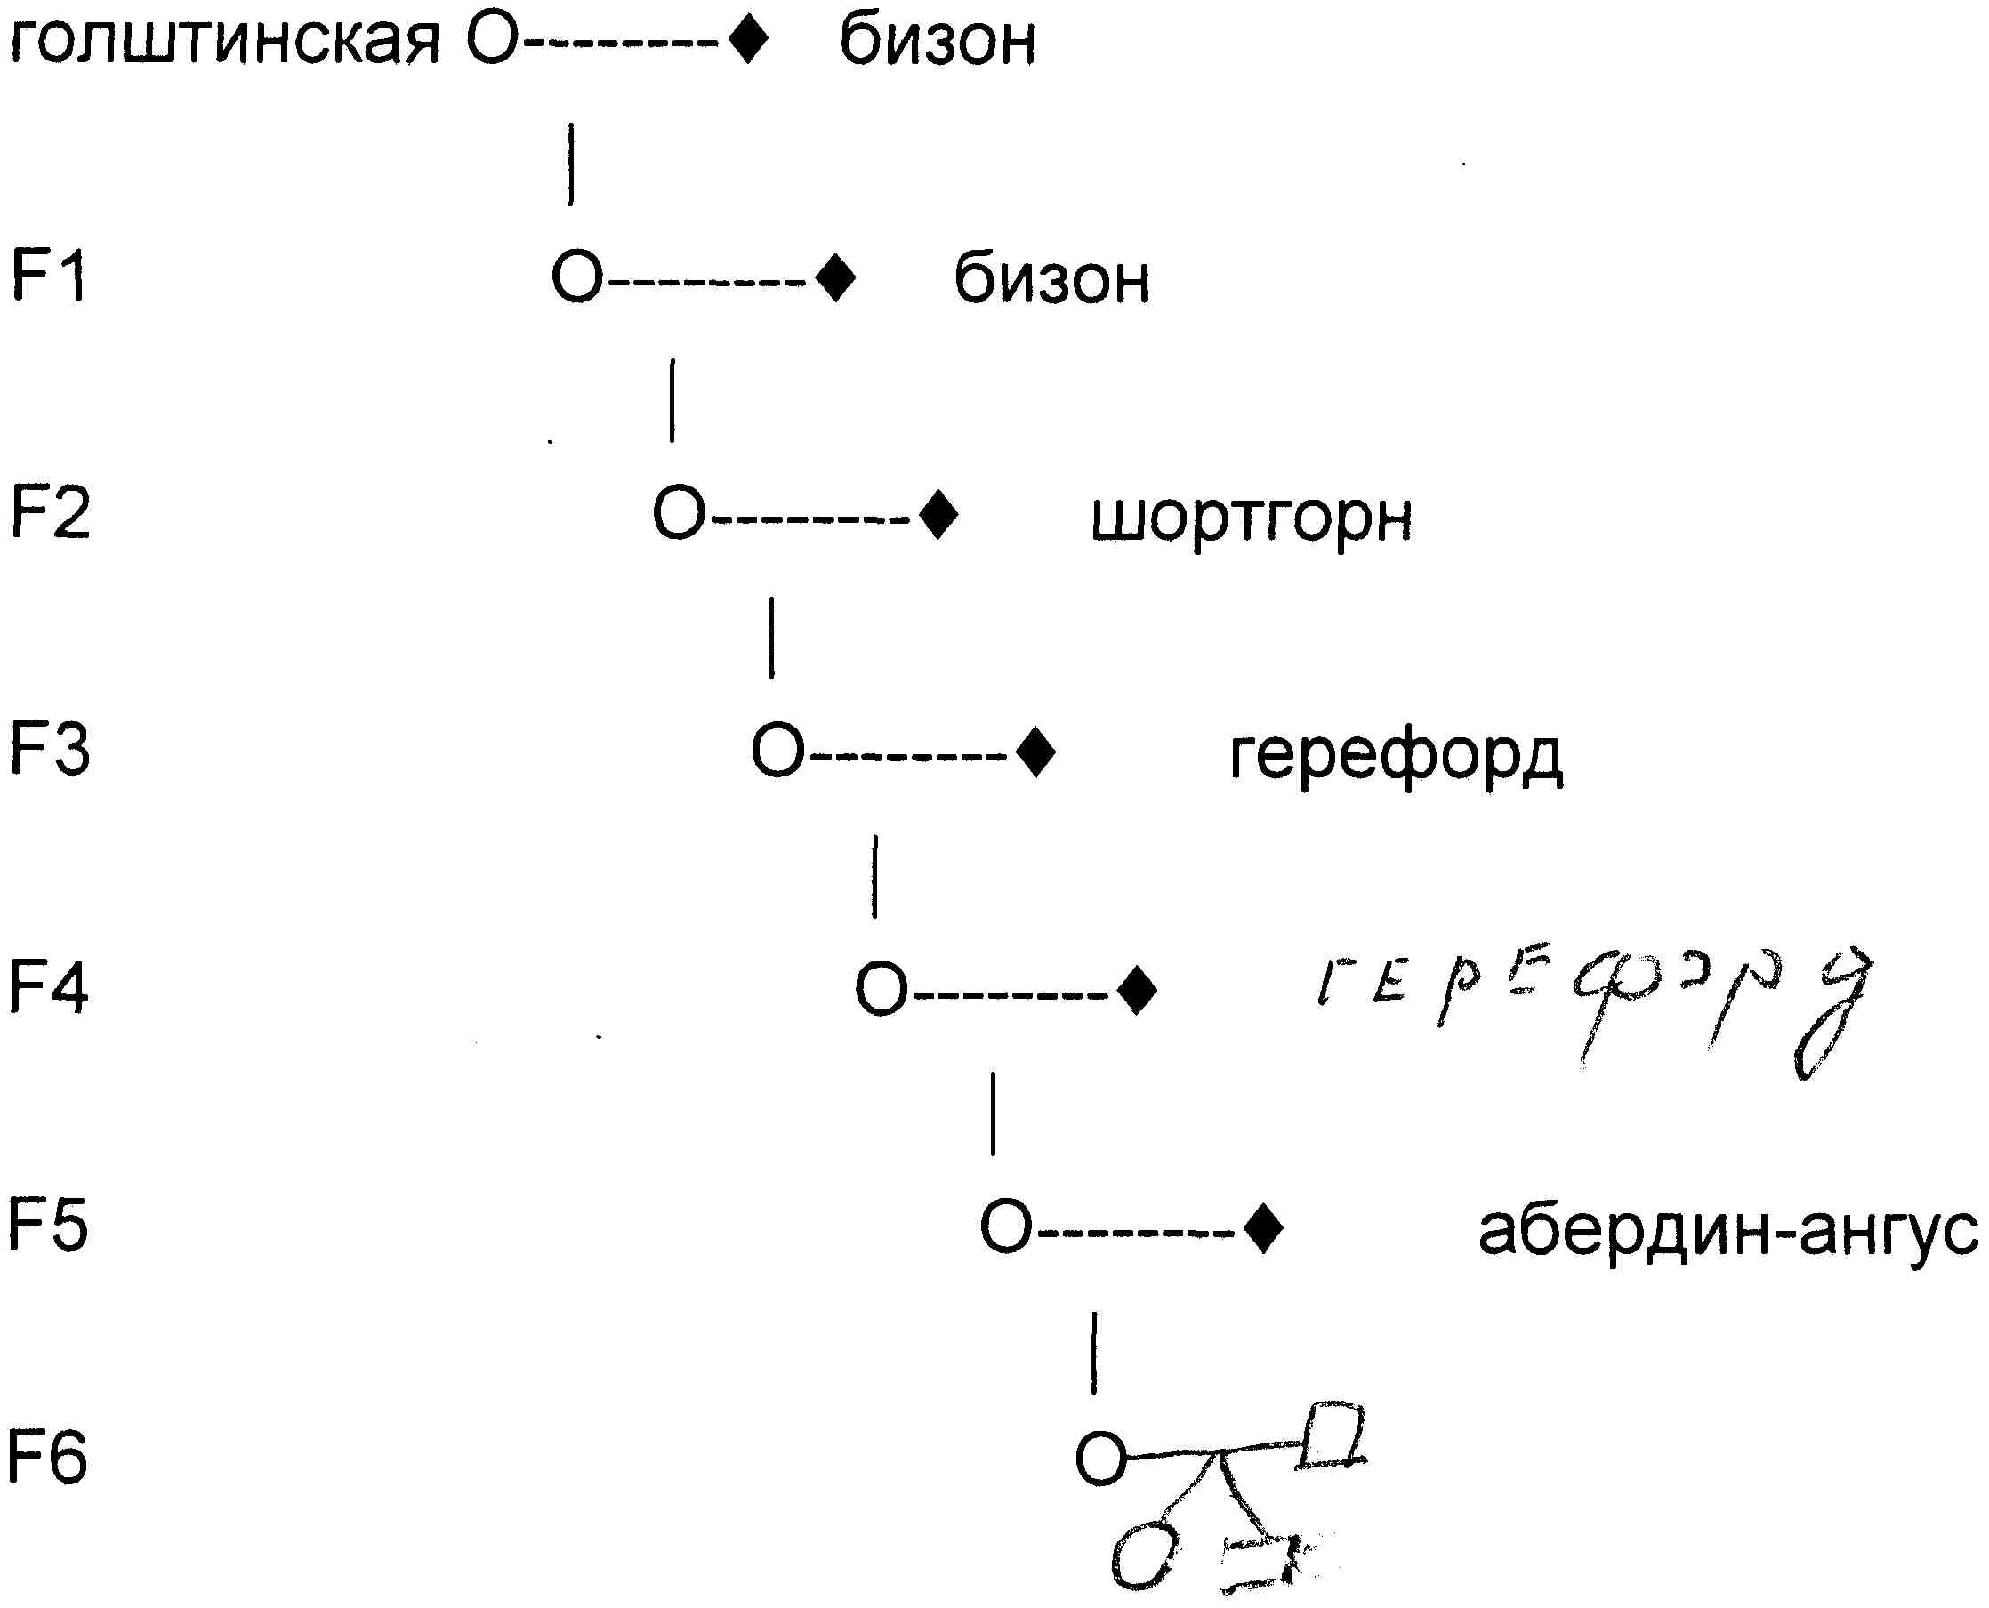
герефорд

14. На рисунке представлена схема скрещивания маток крупной белой породы свиней с хряками пород белорусской черно-пестрой и дюрок. Определите кровность потомства в F₃ по крупной белой породе.
13. Порода овец тексель выведена на острове Тексель в середине 19 века. При выведении этой породы были использованы овцы таких пород как лейстер, линкольн, ванс-лендаль и гемпширдаун. Определите вид скрещивания и кровность по породе линкольн в F₄ исходя из следующей схемы.

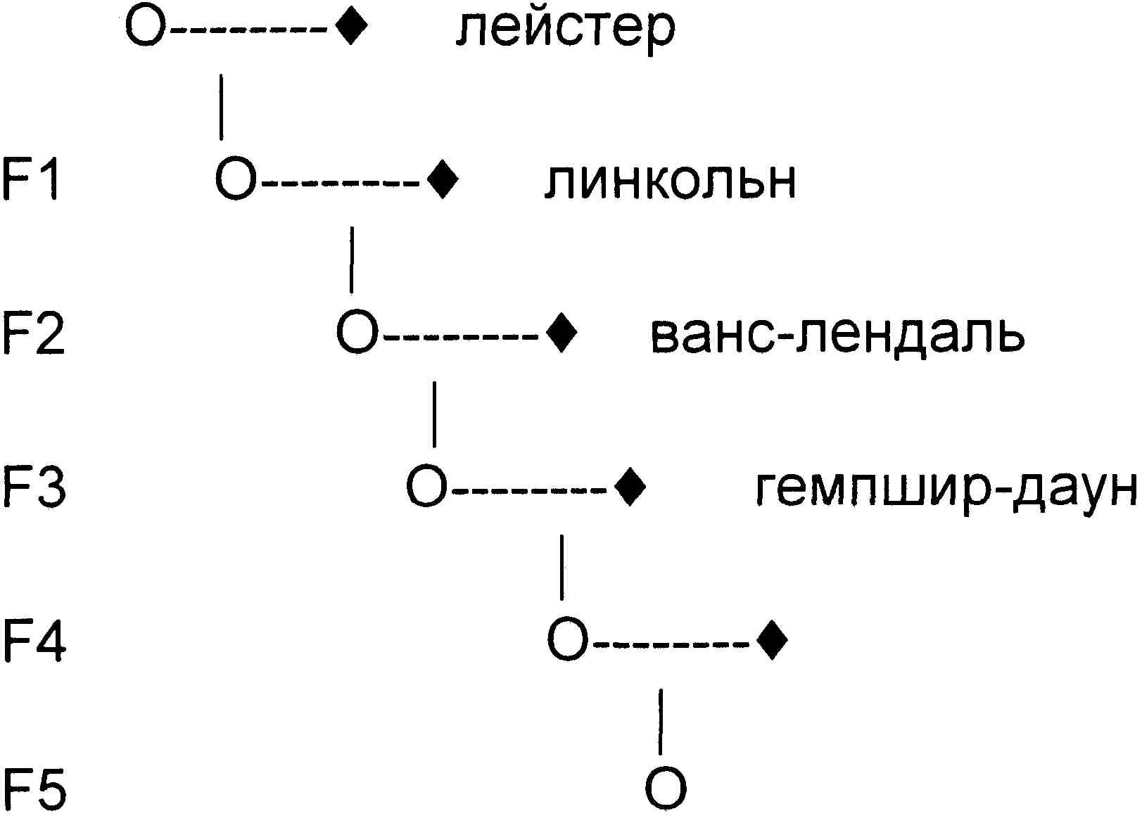

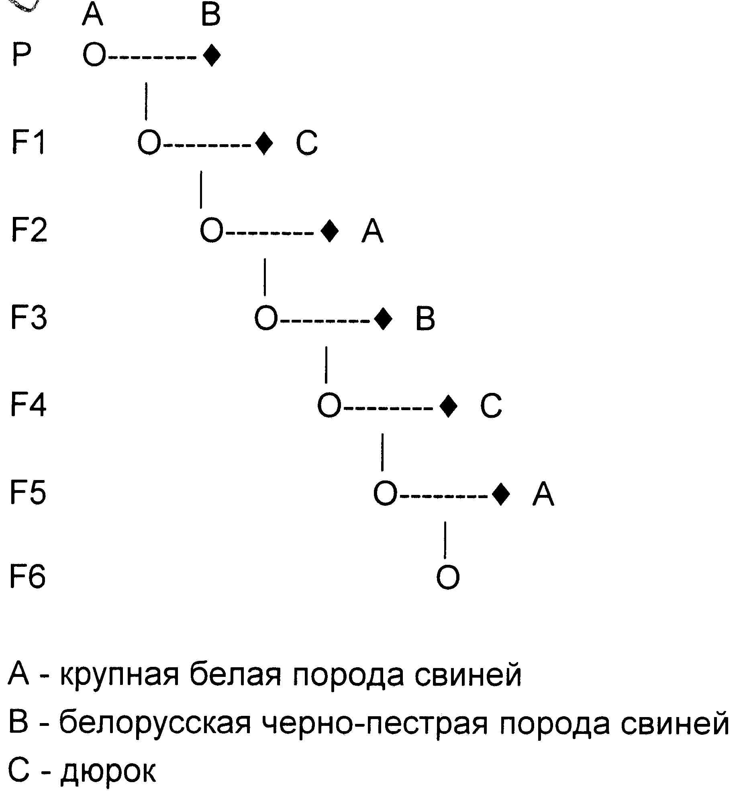

15. Определите представленный на рисунке вид скрещивания.
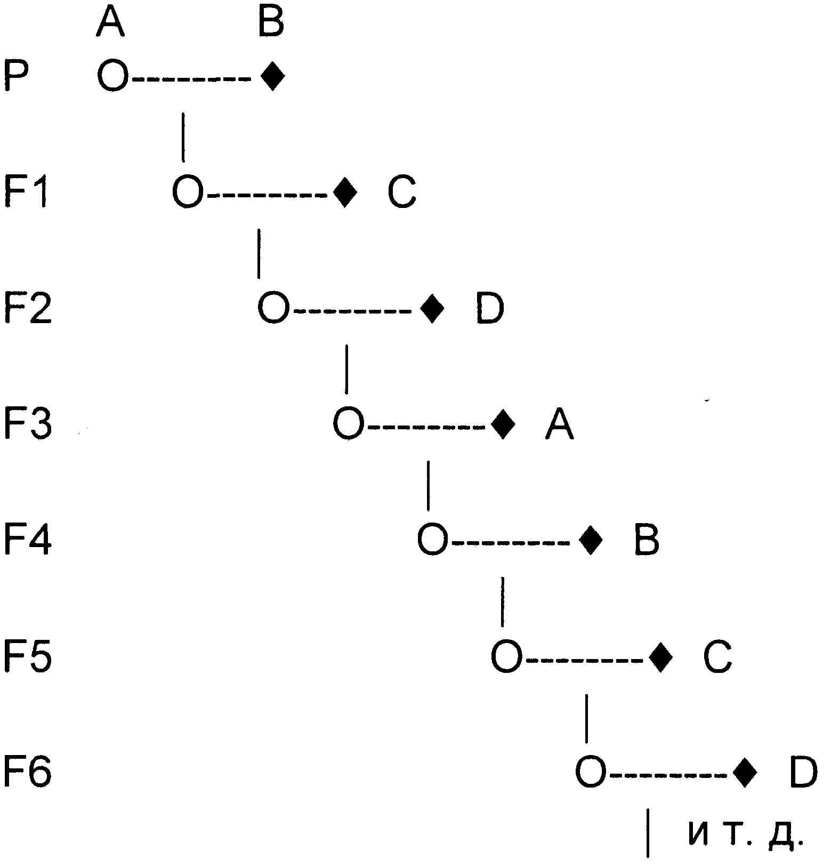
16. Какой вид скрещивания изображен на рисунке? А - крупная белая порода свиней; В - порода свиней канадский ландрас.

А
В
А
А
В
В
17. На рисунке представлена схема выведения кросса индеек "Хидон". Определите количество линий, участвующих в создании кросса.

А х ОВ ОС х СD
+ ↓ +
+
О АВ — х — О СО гибриды
18. Каких животных относят к домашним?
19. Сельскохозяйственные животные – это?
20. Кого относят к прирученным животным?
21. Назовите центры одомашнивания сельскохозяйственных животных?
22. Когда и где был одомашнен крупный рогатый скот?
23. Когда и где были одомашнены овцы?
24. Когда и где были одомашнены свиньи?
25. Когда и где были одомашнены лошади?
26. В чем состоит основное отличие домашних животных от диких?
27. Что понимают под породой?
28. Какие особенности характерны для породы?
29. Что понимают под породной группой?
30. Что понимают под отродьем?
31. Что такое внутрипородный (производственный) тип ?
32. Дайте определение структурному элементу породы «завод (заводской тип)»?
33. Что понимают под термином «кросс-линий» при разведении сельскохозяйственных животных?
34. Дайте определение понятия «генеалогический комплекс»?
35. Перечислите основные факторы породообразования.
36. Что понимается под социально-экономическими факторами породообразования?
37. К природно-географическим факторам породообразования относят? 38. Дайте определение понятия «тренинг».
39. Что понимают под акклиматизацией?
40. Что понимают под адаптацией?
41. Укажите породы согласно классификации по количеству и качеству затраченного труда?
42. Укажите породы согласно классификации по характеру продуктивности?
43. Определите кровность потомства, полученного при поглотительном скрещивании в F₄ по улучшающей породе в процентах.
44. Определите кровность потомства при поглотительном скрещивании в F₄ по улучшаемой породе в процентах.
45. Перечислите методы разведения сельскохозяйственных животных.

ВОПРОСЫ ПО МОДУЛЮ 4: ПЛЕМЕННОЕ ДЕЛО

- Племенное дело – это комплекс мероприятий, направленных на:
- Племенное животное – это
- К племенной продукции относится:
- Какие категории племенных хозяйств выделяют в Республике Беларусь?
- Генетический сертификат – это:
- Идентификация – это:
- Перечислите определенные законом средства идентификации для крупного рогатого скота, овец, коз.
- Укажите определенные законом средства идентификации для племенных свиней.
- Генетический потенциал – это:
- Какой основной документ регулирует деятельность субъектов в сфере племенного дела в Республике Беларусь?
- Крупномасштабная селекция – это:
- На генетический эффект крупномасштабной селекции влияют:
- Экономический эффект крупномасштабной селекции зависит от:
- Какие из факторов являются переменными при оптимизации программы селекции?
- Какие из факторов, учитываемых при разработке программы селекции, полностью контролируются селекционерами?
- По каким показателям характеризуется маточное поголовье при составлении плана племенной работы со стадом?
- Какая категория племенных животных вносит наиболее существенный вклад в эффект селекции при крупномасштабной селекции?
- Цель крупномасштабной селекции заключается в:
- Какой этап является завершающим при разработке программы селекции?
- Под системой селекции понимают:
- На чем базируется крупномасштабная селекция в молочном скотоводстве:
- На какой период составляется план племенной работы с породой?
- На какой период составляется план племенной работы со стадом?
- Из каких частей состоит план племенной работы?
- Племенная ценность – это:
- Абсолютная племенная ценность – это:
- Относительная племенная ценность – это:
- Индекс племенной ценности – это:
- Селекционный индекс – это
- Перечислите преимущества индексной селекции:
- Какие категории животных подлежат индексной оценке в молочном скотоводстве?
- Какие категории животных подлежат индексной оценке в свиноводстве?
- Какой индекс не входит в состав комплексного индекса для маточного поголовья?
- При определении племенной ценности племенных коров учитывают:
- При определении племенной ценности ремонтных телок учитывают:
- При определении племенной ценности быков-производителей учитывают:
- Какой индекс не входит в состав комплексного индекса для маточного поголовья?
- Что является первым этапом при разработке программы селекции?
- План племенной работы – это:
- Генетический маркер – это:
- Геномная селекция – это:
- Первым этапом геномной оценки является:
- Процедура выявления совокупности SNP-маркеров в ДНК называется:
- Референтная популяция – это:
- К преимуществам геномной селекции относится:

